**INSTITUTO EDUCACIONAL “JUAN XXIII”**

**SEGUNDO GRADO A, B, C, D**

**SEMANA DEL 21/01/2019 al 25/01/2019**

**Tema Transdisciplinario: “**Cómo nos expresamos”.

**Idea Central:** La literatura nos permite sumergirnos en el mundo de lo imaginario y ampliar la cultura.

**MENSAJE:** Cuanto más se lee, menos se imita. **Jules Renard**

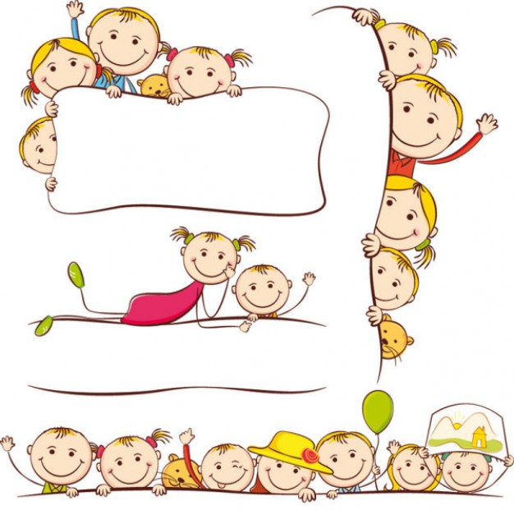

**Estimados representantes:**

Reciban un cordial saludo.

Por medio de la presente queremos informarles el plan emergente en relación a la modificación del horario de salida de los alumnos los días miércoles. Será a las 12:00 m, de manera tal que la reunión de Planificación del equipo del PEP se pueda cumplir y permita a nuestro personal retirarse en un horario que les facilite trasladarse en transporte público a sus hogares con mayores posibilidades.

Valoramos su compresión y receptividad.

Atentamente: **La Coordinación.**



Mi estrella, recuerda que es súper importante que lleves al colegio los materiales necesarios para realizar tus actividades dentro del aula: lápices, colores, regla, tijeras, borrador, pega en barra, regla; de esta manera podrás realizar tus actividades. También recuerda cuidar de ellas.

Mi estrellita para que tus tareas te queden excelentes es importante que sigas estas recomendaciones:

1. Recuerda trabajar en un lugar fresco, bien iluminado y sin ruidos molestos.
2. Aplica hábitos de higiene antes de comenzar (lávate las manos, limpia el área donde vas trabajar)
3. Es importante que tengas a la mano todos los instrumentos necesarios antes de comenzar: lápiz, borrador, colores, sacapuntas, regla, cuadernos, libros, entre otros.
4. Recuerda los hábitos de trabajo: Subrayar títulos. Sácale punta al lápiz para que tu letra se vea bien linda.
5. Lee con calma el plan de tarea, trabaja despacio y con la ayuda de tu representante.
6. Realiza el encabezado de esta manera:

**Valencia, 21 de Enero de 2019**

**I.E. Juan XXIII**

**2do grado Sección ““**

**Título:**

1. Al finalizar tu tarea recuerda subrayar con el color rojo o azul las mayúsculas, los títulos y el recuadro para el dibujo.
2. Recuerda ilustrar con un bello dibujo tus tareas, esto hará que tu trabajo luzca mejor. El recuadro para el dibujo realízalo utilizando la regla de margen a margen y al colorearlo hazlo en una misma dirección y sin dejar espacios en blanco, termínalo realizando el
3. fondito con viruta del color por todo los espacios en blanco y no olvides el contorno en negro.

** ¡ÉXITO, SE QUE LO HARÁS MUY BIEN! **

**Ten siempre presente la importancia de la puntualidad, es muy valioso para tu jornada escolar llegar a tiempo y cumplir con el Momento Cívico.**

**¡Tú puedes!**



Mi estrella, para la clase de arte de esta semana debes traer una cartulina de material de provecho (de cereal, entre otras) tamaño carta, con la finalidad de crear una linda portada para nuestro cuento.

**Lunes 21/01/2019**

**Actividad N°1:**

Mi corazón con mucho entusiasmo te invito a indagar sobre los tipos de narraciones (cuentos, fábulas, mitos y leyendas) luego llévala al colegio para compartir la información con tus compañeros y maestra. (Recuerda llevarlo en una hojita)

**Actividad N° 2:**

Mi súper matemático ordena y resuelve las siguientes sustracciones, luego **escribe los resultados en letras**. Recuerda acompañar tu tarea con un hermoso dibujo.

a) 56.435 - 20.627

b) 365.230 – 256.200

c) 87.345 – 69.500

**Martes 22/01/2019**

**Actividad 1:** Mi corazón te invito a leer la siguiente fábula y luego responde en tu cuaderno las preguntas:

**FÁBULA**

Durante todo un verano, una cigarra se dedicó a cantar y a jugar sin preocuparse por nada. Un día, vio pasar a una hormiga con un enorme grano de trigo para almacenarlo en su hormiguero.

La cigarra, no contenta con cantar y jugar, decidió burlarse de la hormiga y le dijo:

¡Qué aburrida eres!, deja de trabajar y dedícate a disfrutar.

La hormiga, que siempre veía a la cigarra descansando, respondió:

Estoy guardando provisiones para cuando llegue el invierno, te aconsejo que hagas lo mismo.

Pues yo no voy a preocuparme por nada —dijo la cigarra—, por ahora tengo todo lo que necesito. Y continuó cantando y jugando.

El invierno no tardó en llegar y la cigarra no encontraba comida por ningún lado. Desesperada, fue a tocar la puerta de la hormiga y le pidió algo de comer:

¿Qué hiciste tú en el verano mientras yo trabajaba? preguntó la hormiga.

Andaba cantando y jugado —contestó la cigarra.

Pues si cantabas y jugabas en verano —repuso la hormiga—, sigue cantando y jugando en el invierno. Dicho esto, cerró la puerta.

La cigarra aprendió a no burlarse de los demás y a trabajar con disciplina.

*https://arbolabc.com/fabulas-para-niños*

1. ¿Quiénes son los personajes de la fábula?
2. ¿Qué atributos puso en práctica la hormiga?
3. ¿Qué moraleja o enseñanza te deja la fábula?
4. Realiza un lindo dibujo sobre la fábula.

**Miércoles 23/01/2019**

My dear star! As your English assignment, you have to print the worksheet I sent. Look at the pictures and answer to the questions as in the example.

**Love, your teacher**

Mi querida Estrella! Como tarea de inglés, debes imprimir la hoja de trabajo que te envío. Observa las imágenes y contesta a las preguntas como en el ejemplo.

**Con cariño, tu teacher**

 INSTITUTO EDUCACIONAL JUAN XXIII

**Homework**

UNIT 3

Valencia, January _____________, 2019.

1st GRADE: ______

Name: __________________________

1. **Answer to the following questions**

(Contesta las siguientes preguntas)

**Example.**

 **What color is it?** It’s red.

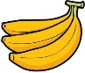 **What color are they?** They are yellow.

1. 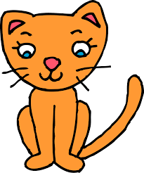 **What color is it? ______________________________________.**
2. ** What color are they? ______________________________________.**
3. **  What color are they? _________________________.**
4. 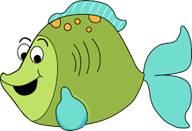 **What color is it? _______________________________.**

**Jueves 24/01/2019**

Mi súper matemático resuelve el siguiente planteamiento:

Elías ha leído 137 páginas su cuento favorito y este tiene 580 páginas. ¿Cuántas le faltan por terminar de leer?

|  |  |
| --- | --- |
| **Procedimiento** | **Respuesta** |
|  |  |

**Viernes 25/01/2018**

Estrellita para seguir fortaleciendo la fluidez y comprensión lectora te invito a compartir con tu familia la lectura de un artículo que más llame tu atención. Luego conversa con los miembros de tu familia: ¿De qué trata la lectura? ¿Qué fue lo que más te gustó? ¿Qué Valores encontraste en la lectura?y ¿Qué atributos del perfil están presentes en la lectura? Recuerda que es importante compartirlo el día lunes en clases con tus compañeros y maestras.

**¡Te Queremos mucho!Tus maestras de 2do**

**Ivanny, Ma José, Eglimar, Yngrid**

*Infórmate siempre con nosotros a través de:*

* @juancito1ero2do
* @colegiojuan23

*Correos Juancito 2do grado:*

SEGUNDO A:

SEGUNDO B: ecampos@juanxxiii.e12.ve

SEGUNDO C:

SEGUNDO D: ycgomez@juanxxiii.e12.ve

Líder pedagógico 2do grado: Bgonzalez@juanxxiii.e12.ve

Coordinación: [aguanchez@juanxxiii.e12.ve](mailto:aguanchez@juanxxiii.e12.ve)

**NOTA: Estimado representante para nosotros es muy importante respetar el espacio de nuestros vecinos para una mejor convivencia.**

**Les recordamos por seguridad de sus niños evitar bajarlos por la orilla de la autopista, seamos ejemplo para nuestros hijos.**

**Gracias por tu apoyo y colaboración.**

Image result for feliz finImage result for feliz fin